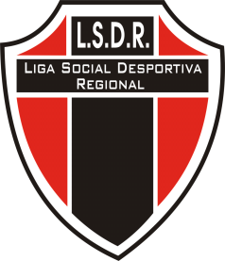
LIGA SOCIAL DESPORTIVA REGIONAL

São Roque - SP - CEP 18130-000 - Tel.: (11)9798-5227
Israel
CNPJ 09.367.063/0001- 55
e-mail: contatolsdr@hotmail.com / contatoligasdr@hotmail.com

São Roque, 6 de abril 2011

Circular 005/2011

Atletas suspensos na 3ª Edição da Copa Raposo Tavares de Futsal 2011.

Sr Fabrício Cação de Oliveira RG 33.490.946-6, equipe Uniao Deixa Rolar F.S , suspenso um(1) jogo ,expulsão no jogo contra equipe Consumidores F.S , realizado no dia 6 de abril.Cumprindo a suspensão dia 8 de abril.

Cleibe João Ferreira
Liga Social Desportiva Regional

